世界自閉症啓発デー関連事業
図書館へ行こう！！ 自閉症についての理解
～何から始める？はじめの一歩～

２０１９年４月２日（火）１３：００～１６：００ 野洲図書館
【主催】滋賀県自閉症協会
【協力】滋賀県発達障害者支援センター

会場のホールで啓発ＤＶＤ鑑賞会を また、個別の相談については別室を設け行いました。
野洲図書館には自閉症の関連する書籍の特設コーナーの設置もあり、今回の活動を通して自閉症について皆さんに知っていただく機会となりました。
ご参加いただいた２０名の皆さま ありがとうございました。

＜参加者の感想＞
- ＤＶＤを見て我が子の小さい時を思い出しました。あのころは私も大変だったなぁと・・・ 啓発には今回のようなＤＶＤを活用して小学校などで使ってもらえたらと思いました。
- 日頃自閉症の方と接することがなく、ＤＶＤのような事例に出会ったとき対処できるか不安です。特に災害時に公設避難場所においては、一般避難者と同じ場所での生活が困難かと思う。行政としての対応が急務と考える。
- 自閉症のことを地域の方々にも理解していただく今回のような機会は、親として有り難く思いました。
- 自閉症の理解者が少しでも多くなることを切に願います。（自分も含めて）
- 毎年この４月２日自閉症について勉強させていただいています。 自閉症の特性理解に親として戸惑っている状況です。
- 自閉症の人たちの姿を知っていただくことにより理解へとつながっていく流れが緩やかでも大きな波になれば嬉しく思います。
- 自閉症という障害がまだまだ間違った認識をされているのではないかと思いました。今後も自閉症について勉強したいと思いました。
- みんなが楽しく過ごせる地域づくりをしていく必要性をとても感じる内容でした。人は、それぞれ個性があり障害のある人たちも地域と繋がらないと地域は良くならないと思いました。
- 自閉症の事を知識として知っていましたが、より理解することができました。
- 障害者理解がまだまだ乏しいと思いました。理解できればご本人はもとよりご家族も救われるのではないかと思いました。
- 子どもの小さい時のことを思い出しました。ひとりでも多くの人に障害の事を知ってもらえたらと思いました。
- 我が子の今後を考えるとどんな支援体制があるのか 相談させていただきました。具体的な困り感はなくとも 親として気持ちの整理をしながら 考えられたので有難かったです。ありがとうございました。

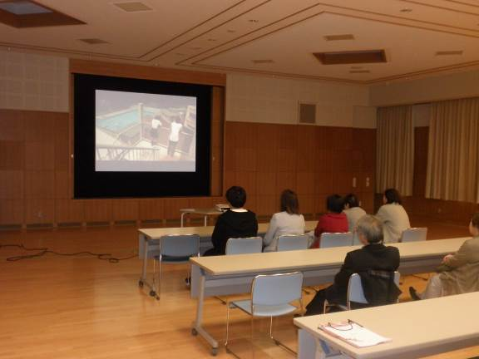 | 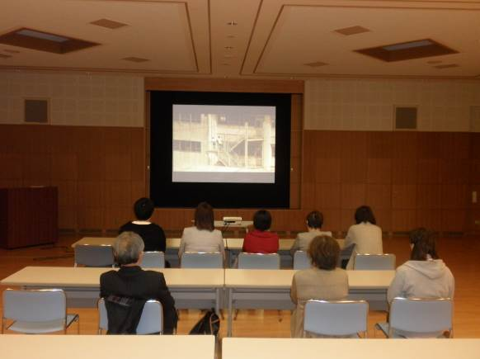
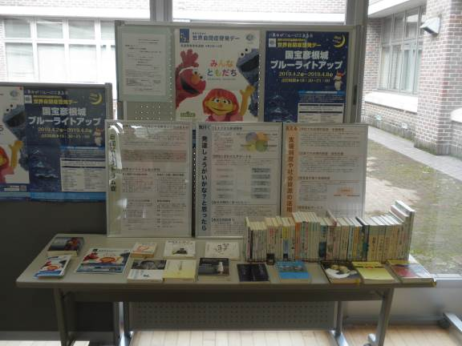 | 